**第一步：成绩管理—成绩修改管理—成绩修改【学生】**

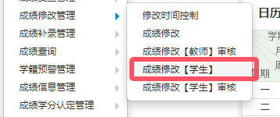

**第二步：点“申请”**

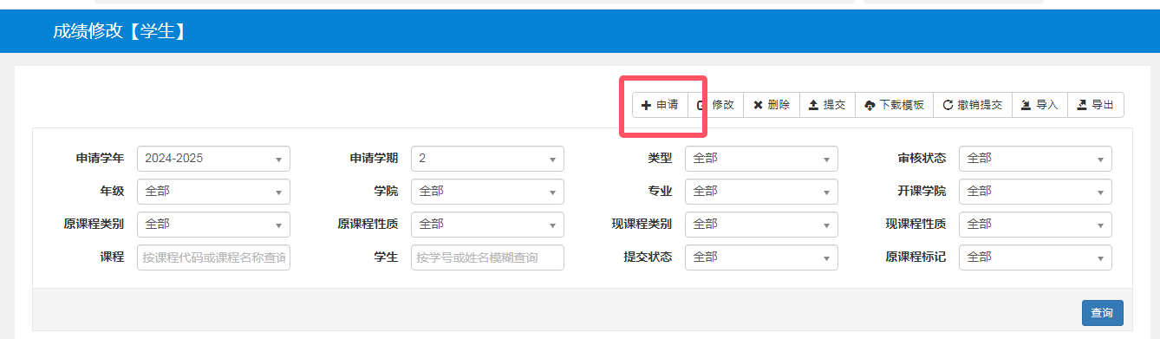

**第三步：选择更正类型**

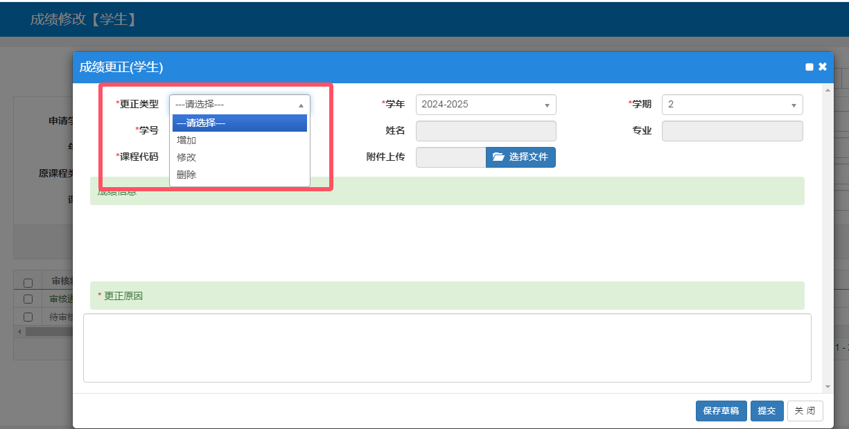

**1.成绩修改**

输入学号

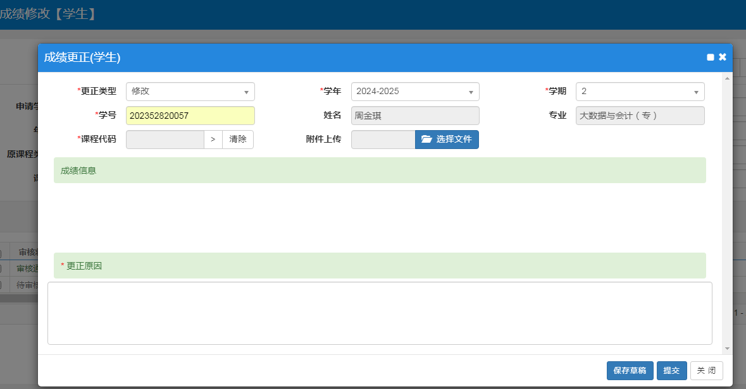

选择课程代码（点折角符号）—选择课程所在学期—查询—选择课程—点确定

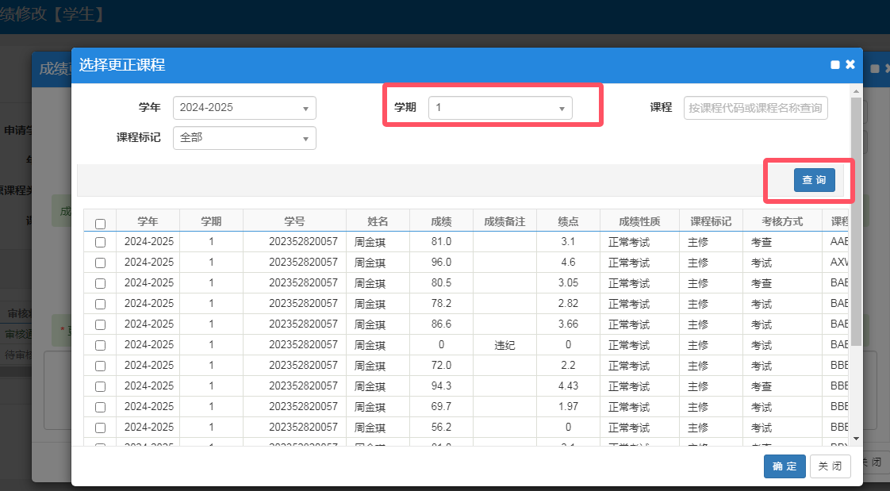

更正成绩或者备注，填写更正原因

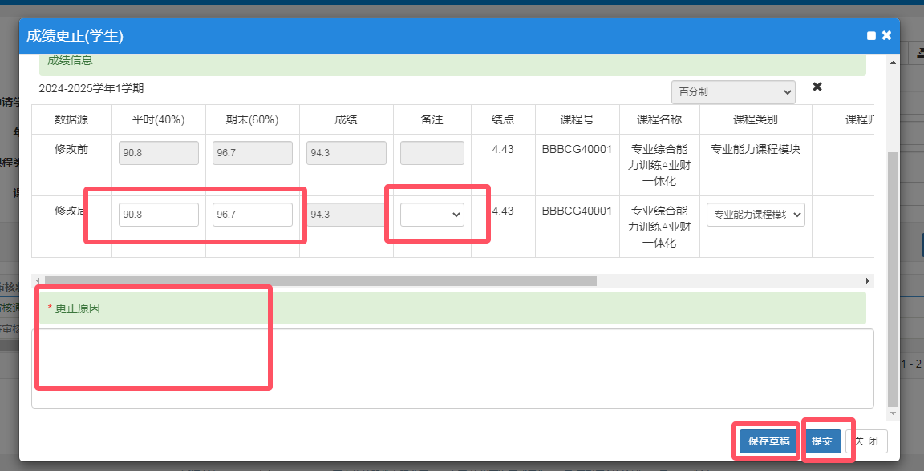

上传附件（成绩修改必须上传附件）

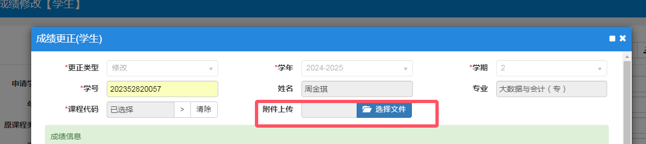

点提交即完成成绩修改提交，待教学科研工作部审核通过，就完成修改成绩

**2.成绩增加**

注意：课程代码选择正确！！！ 选择正确后点确定

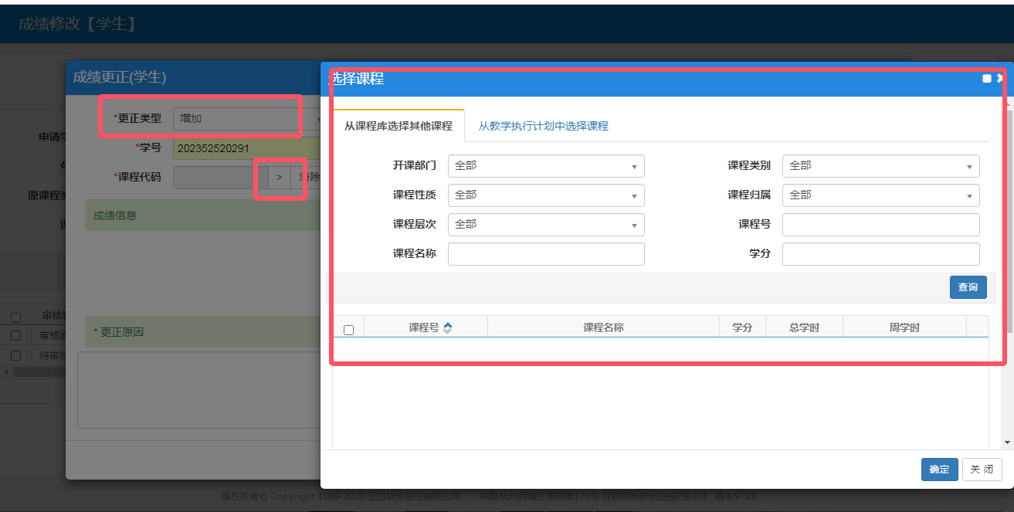

**3.成绩删除**

步骤同上